Государственное образовательное учреждение
высшего профессионального образования
Казанский государственный технический университет
им. А.Н. ТУПОЛЕВА

Кафедра систем информационной безопасности

МЕТОДИЧЕСКИЕ УКАЗАНИЯ

к выполнению лабораторной работы № 3

по дисциплине
«Методы и средства защиты компьютерной информации»

на тему
«ЗАЩИТА ДОКУМЕНТОВ MICROSOFT OFFICE.
ЗАЩИТА ИНФОРМАЦИИ В АРХИВАХ»

Казань 2010
Лабораторная работа № 3
по дисциплине
«Методы и средства защиты компьютерной информации»
Защита документов в MICROSOFT OFFICE.
Защита информации в архивах

Цель работы – изучить способы защиты документов в пакете MICROSOFT OFFICE и в архивах. Исследовать стойкость данных защит ко взлому.

ТЕОРЕТИЧЕСКИЙ МАТЕРИАЛ

Защита документов Microsoft Office
Программный пакет Microsoft Office является наиболее популярным и часто используемым пакетом при подготовке электронных документов. При работе с приложениями MS Office возникает проблема обеспечения защиты информации, содержащейся в документе, для чего в пакет Microsoft Office были введены различные типы защит.
Существует 3 основных типа защит документов в Microsoft Word.
- Защита документа от записи исправлений (Сервис → Защитить документ → Ограничения на редактирование → Запись исправлений).
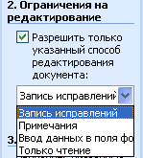
- Защита документа от изменений (Сервис → Защитить документ → Ограничения на редактирование → Только чтение).
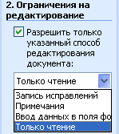
- Защита на открытие документа (Сервис → Параметры → Сохранение для OFFICE 2000 или Сервис → Параметры → Безопасность для OFFICE XP)
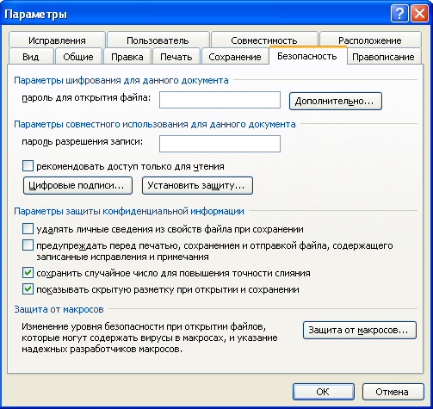
Первые 2 типа защит обладают нулевой криптостойкостью (стойкостью ко взлому).
Защита от записи (доступ только по чтению)
Данный тип защиты является самым слабым. Пароль защиты записи хранится в документе в открытом виде. Его можно найти любым редактором кода. Этот пароль даже не хэшируется. Защищать документ этим типом защиты крайне не рекомендуется, его криптостойкость равна нулю. Совет – если пользоваться этим методом защиты, то пароль лучше задавать на русском языке, в этом случае его несколько труднее обнаружить.
Защита от изменений
В случае установки данного типа защиты, вплоть до ее снятия, все изменения, вносимые пользователем в документ, будут подчеркиваться и отмечаться красным цветом.
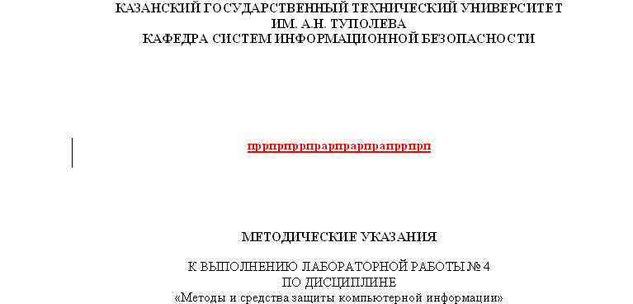
Криптостойкость данной защиты не намного отличается от предыдущего типа. Пароль также хранится в документе, отличие только в том, что он хэшируется. Длина хэша – 32 бита. Для снятия защиты можно либо заменить хэш на заранее известный, либо вычислить первый подходящий под хэш пароль. Для такой длины хэша подходящих паролей может быть несколько. Существует возможность заменить хэш на хэш-образ, соответствующий пустому паролю.
Защита на открытие документа
В случае установки данного типа защиты, при открытии документа от пользователя будет запрашиваться пароль, не введя который нельзя будет изучить содержимое документа.
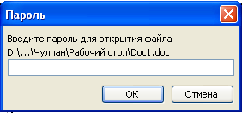
Из всех рассмотренных способов защиты в Word, данный метод является самым стойким. При установке пароля, документ шифруется по симметричному алгоритму RC4. В документе хранится зашифрованный хэш-образ пароля, используемый при проверке. Хэш имеет длину 128 бит и формируется по алгоритму MD5. Единственный способ нахождения пароля – полный перебор. Если длина пароля большая, и пароль выбран в соответствие с требованиями, то взломать данный тип защиты за приемлемое время довольно сложно.
Защита документов Microsoft Excel
При защите документов Excel, отличие заключается только во введении паролей на ячейки/листы/книги.
Защита листа
Защита листа позволяет защитить его элементы, например, ячейки с формулами, запретив доступ к ним всем пользователям, или предоставить доступ отдельным пользователям к определенным диапазонам ячеек. Можно запретить вставку, удаление и форматирование строк и столбцов, изменение содержимого заблокированных ячеек или перемещение курсора на заблокированные или разблокированные ячейки и т.д.
Защита листа реализуется через функцию Сервис → Защита → Защитить лист.
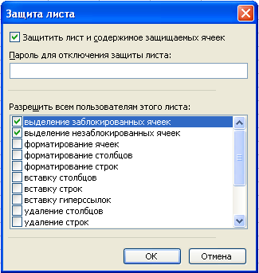
После открытия данного окна, пользователь может разрешить выполнение над элементами листа необходимые действия. Остальные действия по умолчанию запрещены. Для блокирования и разблокирования определенных ячеек необходимо использовать функцию Формат ячеек → Защита.
Используя функцию Защита → Разрешить изменение диапазонов, можно разрешить определенным группам пользователей выполнять операции над ячейками без ввода пароля. Другие пользователи будут получать запрос на ввод пароля и после его ввода смогут редактировать диапазон.
Для реализации данного типа защиты используется хэширование паролей (16 бит). Существует множество паролей, которые подходят под известный хэш-образ. Можно попытаться, например, защитить лист паролем «test» и попытаться открыть его при помощи пароля «zzyw».
Защита книги
Защитить книгу можно используя функцию Сервис → Защита → Защитить книгу.
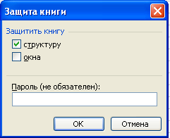
С помощью данной функции, можно запретить добавление и удаление листов, или отображение скрытых листов. Кроме этого, можно запретить изменение размеров или положения окна, настроенного для отображения книги. Действие такой защиты распространяется на всю книгу.
Защита информации в архивах
Парольная защита архивов является одним из наиболее часто используемых защит при передаче конфиденциальных документов по открытому каналу. Большинство современных архиваторов позволяют защитить свое содержание от несанкционированной распаковки. Однако используемые в различных архиваторах методы различаются по степени защищенности используемых в них алгоритмов шифрования.
Известны различные методы атаки на архивные пароли. Одни методы атакуют собственно алгоритм шифрования, используемый в архиве, другие – человеческий фактор.
- Атака полным перебором – самый трудоемкий метод, но позволяет вскрыть все архивы. Атака осуществляется на основании заданной длины пароля и набора символов, которые перебираются. Скорость атаки зависит от алгоритма проверки пароля, а также от количества символов в наборе и длины.
- Атака по словарю – атака на человеческий фактор. Алгоритм нахождения пароля, основанный на предположении, что пароль представляет собой некоторое осмысленное слово, либо выражение, введенное на каком-либо языке. По сравнению с методом прямого перебора, скорость взлома значительно возрастает, поскольку любой язык мира содержит меньше слов, чем все возможное множество символов. Для применения этой атаки необходим словарь.
- Атака посредством изменения одного байта в программе – самый простейший метод взлома. Может использоваться в случаях отсутствия продуманной защиты архивного шифрования.
- Атака, основанная на правилах. В данном случае осуществляется полный перебор паролей, но состоящих из заданного набора символов. Эти наборы символов указываются экспертом.
- Атака по открытому тексту. Данный метод позволяет легко вскрыть пароль архива, если известна часть кода открытого текста архива. Например, если архивируется программа, написанная на языке C++, то однозначно в ней присутствует такой открытый текст, как # include.
Метод атаки по открытому тексту может применять к следующим архиваторам: ARJ (необходимо знать открытую последовательность символов длиной не менее длины пароля), ZIP (надо знать по крайней мере 13 символов открытого текста), RAR 1.5 (надо знать 3-4 байта открытого текста).
Для защиты от взлома, пользователь должен выбирать архиватор со стойким к взлому алгоритмом шифрования, а также использовать длинные пароли (не менее 6 символов).
Алгоритмы шифрования архиваторов
Архиватор ARJ использует очень слабый алгоритм шифрования – систему Вернама. В архивированном тексте присутствует некоторая неслучайная информация, например, таблица Хаффмана и некоторая другая служебная информация. Поэтому, точно зная или предсказав с некоторой вероятностью значение этих служебных переменных, можно с той же вероятностью определить и соответствующие символы пароля. Использование слабых алгоритмов часто приводит к успеху атаки по открытому тексту. В случае архиватора ARJ, если злоумышленнику известен хотя бы один файл из зашифрованного архива, или известен непрерывный участок открытого текста длиной большей либо равной длине пароля, он с легкостью определит пароль архива и извлечет оттуда все остальные файлы. Дешифрование по методу Вернама позволяет достичь скорости перебора в 300000 паролей/сек. на машине класса Pentium/120.
Система шифрования RAR-архивов (версии 1.5x) хотя и является лучшей, чем у ARJ, все же позволяет вести перебор с достаточно высокой скоростью. Криптостойкость при атаке с использованием открытого текста оценивается в 2⁴⁰ итераций, причем из открытого текста необходимо иметь только первые три байта.
Система шифрования RAR-архивов версии выше 2.0 является пока лучшей из всех архиваторов. Криптостойкость при отсутствии открытого текста равняется 255¹²⁸, что невообразимо велико. Знание открытого текста никак не поможет злоумышленнику при вскрытии пароля (данные архивы не атакуются по открытому тексту). Скорость перебора паролей архиваторов RAR последних версий чрезвычайно мала. Перечисленные свойства делают архиваторы RAR последних версий наиболее предпочтительными для формирования закрытых архивов.
ЗАДАНИЕ НА ЛАБОРАТОРНУЮ РАБОТУ
- Защита документов в Microsoft Word
  - Исследовать все типы защит в Microsoft Word – защиту от записи, от исправлений и защиту на открытие документа. Изучить функции данных защит.
  - Сформировать в Word произвольный документ и поставить на него защиту от записи. В качестве пароля выбрать легко читаемую последовательность символов на английском языке. Сохраните данный документ на диске и выйдите из Word.
  - Откройте сохраненный файл в редакторе кода либо в режиме View FAR либо Total Commander. Найдите в исходном коде сохраненного документа введенный Вами пароль. Действительно ли он хранится в документе в прямом виде?
  - Запустить программу аудита паролей Advanced Office XP Password Recovery и выяснить введенный пароль. Перебирает ли компьютер пароли в этом случае? Почему? Следует отметить, что ограничения, заложенные в демо-версии программы, не позволяют выводить на экран пароли длиной более 4 символов.
  - Защитить документ от записи исправлений и попытаться выяснить пароль с помощью программы Advanced Office XP Password Recovery. Осуществляется ли перебор в этом случае? Почему?
  - Поставить защиту на открытие документа (4 символа) и вскрыть его с помощью Advanced Office XP Password Recovery. Осуществляется ли перебор в этом случае? Какова скорость перебора паролей? Поэкспериментировать с различными наборами символов. Если Вы не обладаете никакими априорными знаниями о пароле, то какой набор символов необходимо использовать? Сколько времени занял перебор паролей из 4 символов (при переборе всех печатаемых символов пароля)?
  - Дать рекомендации по защите документов Office. Какую защиту необходимо ставить? Какой пароль выбирать?
  - Попытаться ввести в качестве пароля некое словарное английское слово, например, «house», и попытаться осуществить атаку по словарю. Как быстро программа сумела подобрать пароль? Насколько безопасно использовать словарные слова в качестве пароля?
- Защита документов в Microsoft Excel
  - Исследовать все типы защит в Microsoft Excel (защиту на открытие и запись документа, защиту на лист, книгу, ячейки). Изучить функции данных защит. Какие из них требуют ввода пароля?
  - Защитить книгу и лист. Попытаться взломать защиту с помощью Advanced Office XP Password Recovery. Осуществляет ли перебор паролей данная программа? Почему? Сделать вывод о хранении различных паролей в Excel. Как надежны эти защиты? (Незарегистрированная версия Advanced Office XP Password Recovery показывает только 3-символьные пароли).
  - Поставить защиту на лист с паролем «test» и попытаться снять ее с паролем «zzyw». Что можно сказать об используемой для сокрытия паролей функции хэширования?
  - Попытаться поступить аналогичным образом с защитой книги. Является ли функция хэширования в данном случае более мощной, чем при защите на лист?
- Защита архивов RAR
  - Заархивировать в архиваторе RAR файл «x41-pno.txt». В качестве пароля указать «123» (демо-версия позволяет использовать только 3 символа).
  - Запустить Advanced Archive Password Recovery и попытаться найти пароль любым из доступных способов.
  - Поставить метку «Все печатаемые символы» и измерить скорость перебора паролей. Какова эта скорость? Вычислить, сколько понадобится времени, чтобы найти пароль архива, состоящий из 9 символов?
  - Заархивировать «x41-pno.txt» еще раз. В качестве пароля указать английское слово «house». Сколько времени понадобилось программе, чтобы найти данный пароль из 5 букв? Можно ли рекомендовать пользователю защищать архивы, используя словарные слова?
  - Попытаться осуществить атаку на тот же самый архив по открытому тексту. Доступна ли она?
4. Защита архивов ZIP
4.1. Защитить файл «Project1.cpp» с помощью архиватора ZIP. В качестве пароля указать “12345”.
4.2. Запустить Advanced Archive Password Recovery и попытаться найти пароль любым из доступных способов.
4.3. Поставить метку «Все печатаемые символы» и измерить скорость извлечения паролей. Какова эта скорость? Вычислить, сколько понадобится времени, чтобы найти пароль архива, состоящий из 9 символов? Во сколько раз это время меньше, чем это для RAR архивов?
4.4. Попытаться применить атаку к архиватору ZIP по маске и словарную атаку.
5. Атака по открытому тексту на архивы ZIP
  - Закрыть все файлы из каталога PROG в архиве ZIP. В качестве пароля задать «123456789».
  - Закрыть файл «Project1.cpp» в архиве без задания пароля.
  - Осуществить атаку по открытому тексту на архив с паролем. В качестве открытого текста задать открытый архив с программой «Project.cpp».
  - Взлом будет осуществляться в 2 стадии. Сколько паролей взломщик оставил как «похожие на верный пароль» на первой стадии? Сколько времени занял весь взлом?
  - Сравнить время взлома при атаке по открытому тексту со временем атаки «в лоб» для 9 символов, вычисленным в предыдущем задании. Сделать вывод.

Контрольные вопросы
- Какие типы защиты Microsoft Word и Excel существуют? Какая из этих защит самая стойкая к взлому?
- Каковы особенности реализации Microsoft всех типов защиты документов Word и Excel?
- В чём заключался просчет Microsoft при реализации защиты от записи документа Word и защиты от изменений?
- Какие методы атаки на архивные пароли известны на сегодняшний день? Охарактеризуйте каждый из методов атак.
- Какой из архивов ARJ, ZIP, RAR 3.0 является наиболее стойким к взлому?
- Зная, что собой представляет система Вернама, опишите методику атаки по открытому тексту на архив ARJ.
- В чем заключаются свойства архиваторов RAR последних версий, делающие их наиболее предпочтительными для формирования закрытых архивов?

